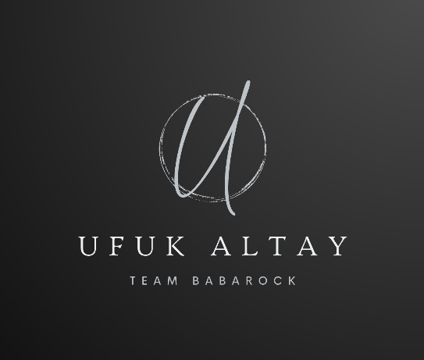

**Ufuk ALTAY Biyografi:**

Ufuk ALTAY, 30 yıla yakındır iş dünyasında kariyer yapmıştır. 2007 yılında üst düzey yöneticiyken, aynı yılın Eylül ayında Marka Teknoloji adında kendi şirketini kurarak bilişim ve tekstil alanında halen faaliyet gösteren ve sektörde önemli bir konuma erişen firmanın genel müdürlüğüne devam etmektedir.  Uzun iş hayatının verdiği tecrübe ve yaşanmışlıklar ile ömrünü adadığı müzik hayatına ilk fırsatta başlayarak çocukken aldığı alt yapıya, 2018 yılında katıldığı amatör gruplar ile yeniden başlamış, zaman içinde tamamladığı şan ve kompozisyon eğitimleri arkasından, sahne alan çeşitli gruplar ve sanatçılar ile misafir solist olarak sahne almaya başlamıştır. 2019'da Ufuk ALTAY&BaBaRocK grubunu bas gitarist Sabri Bostan ile kurmuştur. Aynı yıl çeşitli sahne çalışmalarıyla 40 konser vermişlerdir. 2020 yılında yaşanan pandemi nedeni ile son konserini 4 Mart’ta vererek sahnelere ara vermiştir. Pandemi sürecinde sahnelerden uzak kalsa da üretmeye odaklanarak, 2019 yılında geçmişte yazdığı şiirler ve yeni yazdığı şarkı sözleri ile kendi şarkılarını hazırlamaya başlayarak, 2020 yılında üç tekli ve şarkıların video kliplerini çekerek yaşanan zorlu süreçte ilerlemeye devam etmiştir. Son şarkısı “Kara Seferler” 26/12/2020 de yayınlanmıştır.

**Ufuk ALTAY Biography:**

Ufuk ALTAY has made a career in the business world for nearly 30 years. While he was a senior manager in 2007, he established his own company named Marka Teknoloji () in September of the same year and continues to serve as the general manager of the company, which still operates in the field of informatics and textile and has reached an important position in the sector. With the experience and experiences of his long business life, he jumped at the first opportunity to the music life he devoted to his life and started the background with the amateur bands he joined in 2018, and after the singing and composition trainings he completed in time, he was able to take the stage as a guest soloist with various groups and artists. started. In 2019, Ufuk ALTAY & BaBaRocK formed the band with bassist Sabri Bostan. In the same year, he completed the year with 40 concerts by giving concerts on various stages, and due to the pandemic in 2020, he gave his last concert on March 04, and paused the stages. Although he stayed away from the scenes during the pandemic process, he started to prepare his own songs with the poems he wrote in the past and the lyrics he wrote recently in 2019, and continued to progress in the difficult period by shooting three singles and their video clips in 2020. His last song "Black Expeditions" was published on 26/12/2020.

**Single Tanıtım:**

Şarkının sözleri önceki şarkılarında olduğu gibi yine Ufuk ALTAY imzalı. Müzik, Team BaBaRock ekibinden Sabri Bostan, Atacan Canay, Sinan Güngörer ve grubun eski gitaristi Özkan Bilgin’e ait. Aranjesini her zaman olduğu gibi Sinan Güngörer yaptı. Bas gitarda Sabri Bostan, Klavyede Atacan Canay, elektro ve akustik gitarlarda takımın gitaristi Alpteki Tören askerde olduğundan, sürpriz isim Sinan Güngörer yer alırken, davulda yine Yiğit Kundak var. Uzun bir çalışma dönemi ile ortaya çıkan şarkı 2019 da yazılmasına rağmen 2020’nin son ayında müzik severlere ulaştı. Teklinin video klibi için kamera karşısına geçen Ufuk ALTAY ve Team BaBaRocK ekibi, yine bir önceki klip çekimlerini yöneten ve İngiltere’de iki festivalden özel seçki ödülü kazandıran, tecrübeli usta yönetmen Mert İpek ile çekti. Oyun Atölyesi’nde çekilen klipte, Ufuk ALTAY, Sabri Bostan, Sinan Güngörer, Atacan Canay yer alırken, şarkının duygusunu ve enerjisini anlatan danslarıyla İlayda Türbadar yer aldı.

**Kara Seferler Hikaye:.**

“Herkesi etkileyen dünya sorunlarının derinden hissedildiği bu günlerde, duygularımı ifade etmenin en iyi yolu bu şarkıyı yazmaktı. Tüm insanlığın küstahlığını ve açgözlülüğünü ifade etmek isterken, öte yandan birlikte büyütülen umudun geleceğe güzel bir dünya bırakacağını biliyorum” diyor Ufuk ALTAY şarkıyı yazma hikayesi için. Şarkı, duyguların karmaşası içinde hüzün, bitkinlik varken umudun birlikteliği yücelteceği bir dünya çiziyor.

Şarkı, Türkçe yayınlanmış olsa da 2021 de İngilizce versiyonu ile de yayınlanarak tüm dünyaya ulaştırılması planlanıyor.